ウェブ上のデータベースへのアクセスと操作(大船)
on 2013/02/07
１．ブラウザからhttps://cp.hosting-sv.jp/single.htmlにアクセス
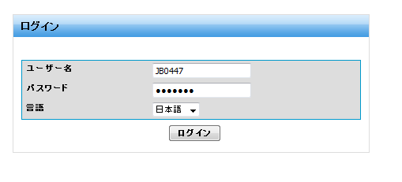
ユーザー名 JB0447 （ご契約情報内の契約者アカウント名）
パスワード N7TDfVd(ご契約情報内のパスワード)

２．ウェブサイトを選択
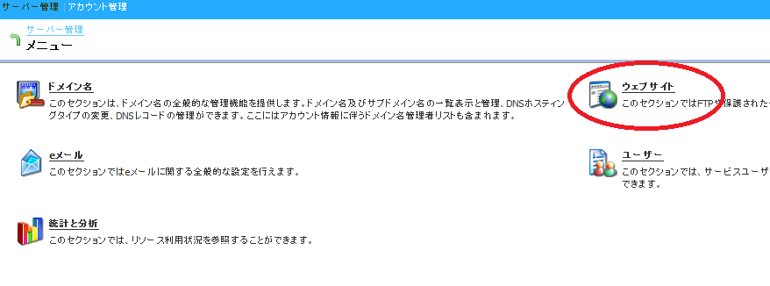３．データベースを選択
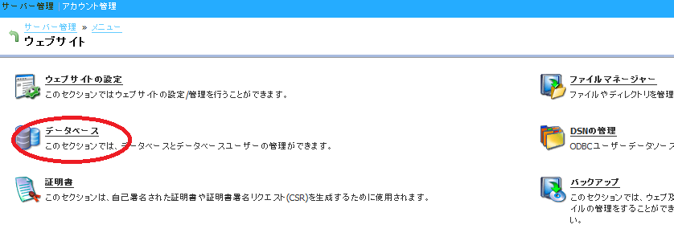
４．データベース名下部の「db273272_webEntry」をクリック
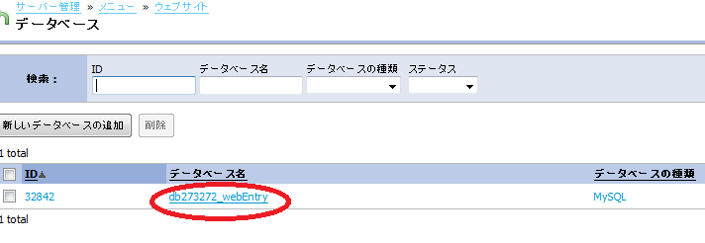５．データベースの管理行の「https://cp.hosting-sv.jp/phpmyadmin/759/」をクリック
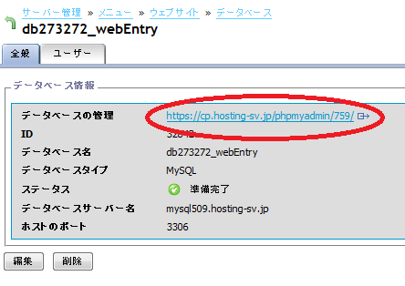
６．phpmyadminが起動
phpmyadminの操作はWeb等を参考に

【参考】phpでのデータベースへのアクセス
$url = "10.1.12.40"; //phpmyadminから得た
$user = "u273272_ttam";
pass = "darkrope";
db = "db273272_webEntry";

